文京支部・他支部会員各位
令和元年9月30日
東京都社会保険労務士会文京支部
支部長 山岡 洋秋
研修担当副支部長 山本 奈央
研修委員長 原 健悦

令和元年度 文京支部公開研修会開催のご案内

文京支部会員の皆さまにおかれましては、日頃、支部活動にご協力いただき、ありがとうございます。
当支部では第2回の支部研修会のテーマを「評価制度」とし、下記のとおり、「Ａ４一枚評価制度」で著名な榎本あつし氏をお招きし、独自の視点から中小企業に適した評価制度の考え方と運用のポイントについてわかりやすくご説明いただきます。榎本先生は応用行動分析学の理論に基づく組織活性化に精通し、著書も多く、全国各地で多数のセミナーを開催されておられます。ぜひ多数の皆さまに受講していただきたく、当支部以外の会員の皆さまも含めてご案内いたします。
なお、会場の関係で定員になり次第、締め切る場合がございますので、お早めにお申し込みをくださいますようにお願い申し上げます。

記

1．日 時： 令和元年11月13日（水） 18：15～20：45 （受付開始17：45より）
2．会 場： 文京区民センター ２F ２Ａ会議室
文京区本郷4-15-14（都営三田線・大江戸線「春日」駅A2出口徒歩2分）
3．テーマ： 「Ａ４一枚評価制度の作成・構築と社労士としての営業方法」
①評価制度の考え方、②評価制度の作成・運用、③社労士としての営業方法
4．講 師： 株式会社MillReef 代表取締役・社会保険労務士 榎本あつし氏
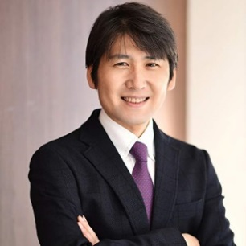
（プロフィール）
社会保険労務士、株式会社MillReef代表取締役、社会保険労務士事務所オフィスネアルコ所長、一般社団法人行動アシストラボ代表理事、日本行動分析学会会員。1972年生まれ、大学卒業後ホテル、人材派遣会社勤務等を経て、平成17年社会保険労務士として独立。評価制度に関するコンサルタントを主要業務として活躍している。
＊書籍（アニモ出版） ＊ＤＶＤ（日本法令）
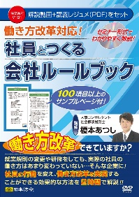
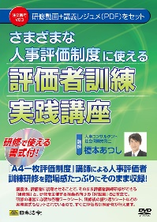
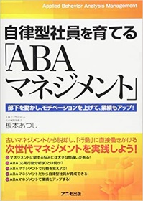
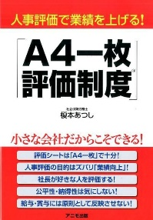

5．受講料： （文京支部会員） 無料
なお、文京支部会員以外の社労士で、参加される方につきましては、研修資料代として
1人500円の受講料を徴収させていただきます。当日受付にてお支払いください。
6．申 込： （申込期限） 10月28日（月）まで
定員になり次第、期限前でも締め切る場合がございますので、その際はご理解くださいますようにお願い申し上げます。
（申込方法）
（１）下記の専用のＷebサイトよりお申込みください。
（専用サイト） https://forms.gle/gKx27xbH2GtPK4Gz9
右のＱＲコードからアクセスできます。

（２）Webサイトを利用できない場合は、メールで下記の①～④の必要事項をご連絡ください。
①氏名（フリガナ） ②所属支部 ③連絡先（電話番号またはメールアドレス）
③登録番号（8桁） ④種別（開業、勤務等、法人、その他）
（ メール宛先： s-kura@po1.dti2.ne.jp 倉本 小百合 )

７．問合せ等： （事務局） 東京都社会保険労務士会文京支部
研修副委員長 倉本 小百合 s-kura@po1.dti2.ne.jp
【会場案内】
文京区民センター ２Ａ会議室 文京区本郷4-15-14
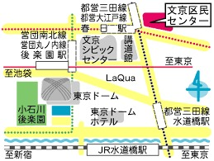
（交通アクセス最寄駅）
- 都営地下鉄三田線・大江戸線 「春日」駅A2出口徒歩2分
- 東京メトロ 丸ノ内線 「後楽園」駅 ４bまたは５番出口 徒歩６分
- 東京メトロ 南北線 「後楽園」駅 ５番出口 徒歩６分
- JR総武線 「水道橋」駅 東口改札 徒歩10分
以 上

